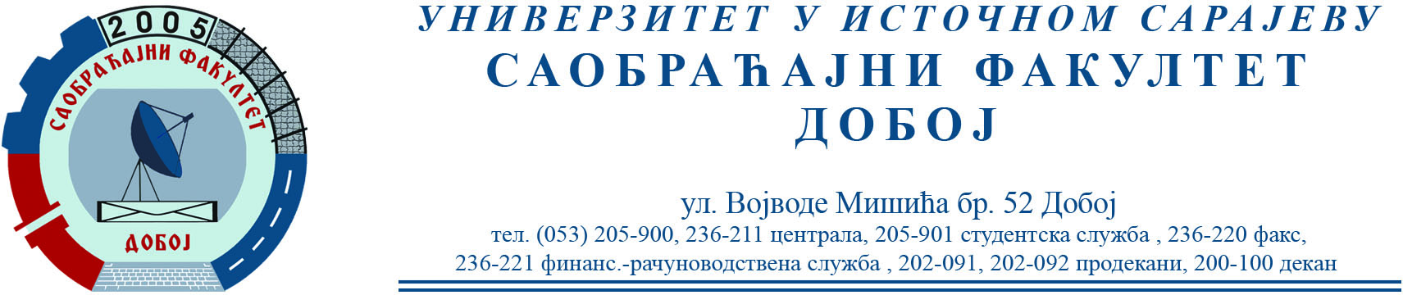

ОБАВЈЕШТЕЊЕ
САОБРАЋАЈНИ ТЕРМИНАЛИ

Писмени испит положили су:
- Спахић Маида (8)
- Дабић Драгана (6)
- Мешановић Ирма (6)

На усмени дио испита могу изаћи студенти који су положили оба колоквијума (или писмени испит) и предали семинарске радове. Усмени дио испита биће одржан у понедељак 19.2.2024. године у 11h.

Датум: 15.2.2024. Предметни наставник
проф. др Бојан МАРИЋ

